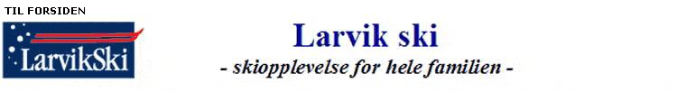
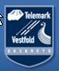

Larvik Ski inviterer til Larviksrennet

Nordea TV-cup 12. januar 2014

Startsted: Kleiver skistadion

Rennkontor: Sky skole
Starttid: Kretsrenn kl 11:00 Nordea TV-cup kl 12:00
Stilart: Fristil enkeltstart

Kretsrenn: 8 – 9 år 1 km
10 – 12 år 2 km
Nordea TV-cup: 13 - 14 år 3 km
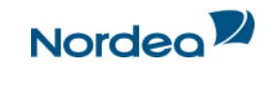
15 - 16 år 5km
K17 – K18 år 5 km
M17 – K18 år 5 km
K junior og K senior 5 km
M junior og M senior 10 km
FH junior sittende 3 km
FH senior sittende 5 km
FH junior stående 5 km
FH senior stående 5 km
Påmelding: Minidrett eller skiforbundet innen 9. januar kl. 23:59

Etteranmelding: Kl 10:00 på renndagen - dobbelt startkontingent
Startkontingent: 8 -16 år kr 100,-
17 år – junior kr 115,-
Senior kr 130,-
Emitag startbrikker: Egne kan benyttes. Oppgi nr. ved påmelding. Brikkeleie kr 20,- pr stk. Faktureres klubben.
Gebyr ved ikke-leverte brikker og startnummer
Premiering: Full! 1/3 i junior og seniorklassene
Garderobe/dusj/kafeteria: Sky Skole
Parkering: Kleiver skistadion, P-Avgift kr. 50,- m/program
Start- og resultatlister: www.larvikski.no
Reservearena: Storås
Rennleder: Bård Haga: 99586045 / bardhaga@online.no
TD: Håvard Fredriksen - Stokke

Velkommen til LarvikSki – skiopplevelse for hele familien!

